Конкурсное задание

Компетенция
Эстетическая косметология
Возрастная группа 14 - 16 лет

Конкурсное задание включает в себя следующие разделы:
- Формы участия в конкурсе
- Задание для конкурса
- Модули задания и необходимое время
- Критерии оценки
- Штрафы и наказания
- Необходимые приложения

Количество часов на выполнение задания: 8ч.

Зам. менеджера компетенции «эстетическая косметология» _________________/Хвостикова Т.Е.
«___»_____________201__г.

1. ФОРМЫ УЧАСТИЯ В КОНКУРСЕ

Индивидуальный конкурс.

2. ЗАДАНИЕ ДЛЯ КОНКУРСА

Содержанием конкурсного задания являются услуги по уходу за внешностью и декорированию внешности. Конкурсанты выполняют процедуры на заранее отобранных моделях. До начала каждого модуля участники получают 15-минутную инструкцию от своих экспертов. Каждый вид услуги оценивается отдельно.
Конкурсное задание включает уход за лицом, телом, ногами, руками и ногтями, а также макияж.
Окончательные аспекты критериев оценки уточняются членами жюри. Оценка производится в отношении процесса выполнения конкурсной работы. Если участник конкурса не выполняет требования техники безопасности, подвергает опасности себя или других конкурсантов, такой участник может быть отстранен от конкурса.
Время и детали конкурсного задания в зависимости от конкурсных условий могут быть изменены членами жюри.
Конкурсное задание должно выполняться помодульно.

3. МОДУЛИ ЗАДАНИЯ И НЕОБХОДИМОЕ ВРЕМЯ

Модули и время сведены в таблице 1
Таблица 1.
№ п/п | Наименование модуля | Рабочее время | Время на задание
1 | Модуль 1:  Экспресс-маникюр на скорость  Экспресс – уход за лицом  Тематический СПА-уход за телом «Шоколадный» | С1 11.00-12.00  С1 14.00-15.00 С1 15.00-16.00 | 1 час  1час  2 часа
2 | Модуль 2:  СПА-педикюр с покрытием ногтей красным лаком  Фантазийный дизайн ногтей  Фэшн макияж с элементами декорирования. | С2 10.30-12.00  С2 14.00-15.00  C2 15.00-16.30 | 1,5 часа  1 часа  1,5 часа
 | ИТОГО |  | 8 часов

Модуль 1:
Экспресс – маникюр на время

- Продемонстрировать подготовку себя и рабочего места к процедуре, в соответствии санитарно-гигиеническим требованиям.
- Встретить клиента. Создать комфортную для клиента атмосферу.
- Подготовить клиента к процедуре.
- Клиент размещен в комфортном положении, оптимальном для данной процедуры.
- Обработать руки антисептиком.
- Провести санитарно-гигиеническую обработку ногтей, кожи рук клиента.
- Провести осмотр ногтей, кожи рук клиента.
- Провести тестирование ногтей, кожи рук клиента.
- Согласовать с клиентом длину и форму ногтей.
- Выполнить опиливание ногтей по технологии (выбор, положение и направление движений пилкой).
- Нанести ремувер. Деликатно очистить зону кутикулы от наслоений отмершей кожи и кутикулы, используя атравматичные инструменты.
- Обезжирить поверхность ногтевой пластины.
- Нанести на ногти базовое покрытие, 2 слоя лака (красного цвета) и закрепитель.
- Содержать рабочее место в чистоте и порядке в период работы.
- Убрать рабочее место по завершении процедуры.

Экспресс - уход за лицом

- Продемонстрировать подготовку себя и рабочего места к процедуре, в соответствии санитарно-гигиеническим требованиям.
- Встретить клиента. Создать комфортную для клиента атмосферу.
- Рабочее место подготовлено. Санитарно-гигиеническая обработка рабочих поверхностей оснащения и инструментов выполнена. Рабочий столик накрыт.
- Клиент переодет в одноразовую процедурную одежду и тапочки (до выхода на площадку).
- Состоялись знакомство с клиентом и краткий опрос.
- Клиент размещен на кушетке в комфортной позе.
- Косметик разместил корректно коврик и тапочки под кушеткой.
- Косметик продезинфицировал руки антисептиком.
- Провести процедуру демакияжа и поверхностного очищения кожи.
- Выполнить экспресс-массаж лица, используя не менее 3 видов массажных приемов, как минимум 10 минут.
- Массаж выполняется в правильной позе. Набор массажных приемов, темп и интенсивность воздействия, а также выбор массажного средства соответствуют потребностям клиента.
- Маска нанесена, экспонирована и снята согласно протоколу ее проведения. Маска равномерно нанесена на лицо, края ровные, четкие. Кожа после маски сухая и чистая.
- Выбрать и правильно применить косметические продукты для завершения ухода за кожей лица.
- Поддерживать рабочее место в чистоте и порядке в ходе всей процедуры.
- Соблюдать эргономику в течение всей процедуры.
- Выполнить уборку рабочего места.

Тематический СПА-уход за телом «Шоколадный»

- Продемонстрировать подготовку рабочего места к процедурам, соответствующую санитарно-гигиеническим требованиям.
- Выполнить дизайн столика и кушетки.
- Создать комфортную для клиента атмосферу.
- Перед началом процедуры ноги клиента обработаны антисептиком.
- Провести поверхностное очищение тоником кожи рук, ног и спины.
- Выбрать, нанести и тщательно снять скраб для тела (спина), частиц скраба не должно остаться на коже, на униформе косметика, на полу и на кушетке.
- Провести косметический массаж спины.
- Продемонстрировать различные массажные движения (не менее 5 видов массажных приемов: поглаживание, растирание, разминание, ударные приемы, вибрация).
- Массаж выполняется в правильной позе. Все приемы анатомичны и физиологичны. Набор массажных приемов, темп и интенсивность воздействия, а также выбор массажного средства соответствуют потребностям клиента.
- По завершении массажа, остатки массажного средства удалены с кожи.
- Косметическое средство для маски (обертывания) ровным слоем нанесено на спину клиента. Спина клиента укрыта фольгой; клиент укрыт махровым полотенцем (пледом) для обеспечения тепла и комфорта.
- Выполнить комплементарную процедуру во время обертывания (например: массаж кистей и предплечий).
- Маска удалена полностью, нет следов косметического средства на коже, белье и кушетке.
- В ходе процедуры косметик заботится о сохранении комфорта и достоинства клиента.
- Подобрать и нанести средство для завершающего ухода за телом.
- Предложить клиенту стакан воды по окончании процедуры.
- Помочь клиенту встать, надеть тапочки; сопроводил клиента после процедуры.
- Поддерживать рабочее место в порядке и чистоте.
- Выполнить уборку рабочего места.

Модуль 2:
СПА – педикюр с покрытием ногтей красным лаком

- Рабочее место подготовлено к проведению процедуры в соответствии с санитарно-гигиеническими требованиями.
- Состоялись встреча и размещение клиента; знакомство с клиентом.
- Обработка рук участника дезинфицирующим раствором и надевание перчаток.
- Обработка стоп клиента салфеткой с дезинфицирующим раствором.
- Проведение осмотра ногтей и стоп клиента.
- Декоративное покрытие (яркий лак) удалено тщательно, без следов на коже
- Ногти на ногах опилены под прямым углом.
- Нанесение средства для обработки кутикулы.
- Деликатно очистить зону кутикулы от наслоений отмершей кожи и кутикулы, используя атравматичные инструменты (шабер/апельсиновую палочку/ копытце; щипчики разрешается применять только для удаления заусенцев).
- Подготовить и сделать ванночку для ног (мацерация); рабочие поверхности (стол, пол) должны оставаться сухими и чистыми.
- Подошва очищена и обработана педикюрной щеткой (кожа гладкая, не травмирована).
- Нанесен скраб в нужном количестве на стопы и голени, выполнено скрабирование; остатки скраба тщательно удалены.
- Проведен массажа ног до колен по массажному средству.
- На стопы нанесена маска для ног, ноги обернуты в пластиковые пакеты и завернуты в полотенце или обуты в мягкие тапочки. Выдержана экспозиция маски. Маска тщательно удалена с кожи.
- Ногтевые пластины обезжирены; на ногти нанесены базовое покрытие, 2 слоя лака (красного цвета) и закрепитель.
- Стопы клиента обезжирены.
- Содержать рабочее место в чистоте и порядке в ходе всей процедуры.
- Косметик проводил клиента.
- Проведена уборка рабочего места после процедуры.

Фантазийный дизайн ногтей
- Рабочее место подготовлено. Проведена санитарная обработка рабочих поверхностей.
- Одежда модели защищена.
- Руки косметика и клиента обработаны антисептиком.
- На ногти заранее наклеены накладные ногти определенной длины и формы (до старта модуля).
- Выполнено покрытие лаком 10 ногтей в технике «Французский маникюр» (сочетание цветов любое).
- Зона «улыбки» аккуратная, одинаковая на всех ногтях.
- Нейл-арт выполнен на двух руках на среднем и безымянном пальце.
- Оформление в стиле «нейл-арт» выполнено в соответствии с цветовой гаммой фэшн макияжа с использованием не менее трех техник (например, слайсы, роспись, стразы).
- Рабочее место поддерживается в чистоте и порядке в процессе работы.
- Рабочее место приведено в порядок по завершении процедуры.

Фэшн - макияжа с элементами декора

- Подготовить рабочее место к проведению макияжа.
- Инструменты для нанесения макияжа аккуратно расположить в зоне оказания услуги и правильно используются, в соответствии с технологией и санитарно-гигиеническими требованиями.
- Встретить клиента. Создать комфортную для клиента атмосферу.
- Подготовить клиента к проведению процедуры в соответствии с санитарно-гигиеническими нормами, обязательно использовать пеньюар.
- Подготовить кожу клиента к макияжу (очищена тоником; нанесены праймер и база).
- Выполнить макияж с учетом коррекцией форм и черт лица, недостатков кожи. Макияж нанесен симметрично. Пропорции выдержаны, черты лица не искажены.
- Соблюдены законы цветометрии.
- Соблюдены законы композиции.
- Хорошо растушевать на коже средства декоративной косметики (тон, румяна, тени). Растушевки «чистые».
- Контуры глаз и губ четкие, ровные.
- В оформлении работы использованы декоративные элементы (стразы, блестки, перламутр, пайетки и т. п.)
- Наклеить искусственные ресницы.
- Подготовить модель к демонстрации работы.
- Привести рабочее место в порядок по завершении процедуры нанесения макияжа.

Аспекты оценивания могут быть изменены (может быть изменено количество аспектов оценки и их «вес») путем обсуждения экспертами на дискуссионном форуме, а также на совещании экспертов в день С-2.
Аспекты оценивания утверждаются большинством голосов экспертов. Данные изменения включаются в 30% изменений конкурсного задания.

4. Критерии оценки

В данном разделе определены критерии оценки и количество начисляемых баллов (судейские и объективные), см. Таблицу 2. Общее количество баллов задания/модуля по всем критериям оценки составляет 51.

Таблица 2.
Раздел | Критерий | Оценки
 |  | Судейская | Объективная | Общая
А | Экспресс-маникюр на скорость | 1 | 4 | 5
 | СПА-педикюр | 2 | 3 | 5
 | Фантазийный дизайн ногтей | 4 | 1 | 5
В | Экспресс уход за лицом | 3 | 7 | 10
С | Тематический СПА- уход за телом «Шоколадный»» | 6 | 14 | 20
D | Фэшн макияж | 6 | 4 | 10
Итого = |  | 25 | 30 | 55

5. ШТРАФЫ И НАКАЗАНИЯ

За нарушение правил и регламентов конкурса, вводятся штрафные баллы и наказания:

Для экспертов:

- За общение на площадке между экспертами в ходе соревнований:
- однократное нарушение: замечание;
- двукратное нарушение: желтая карточка (отстранение от судейства в течение конкурсного дня);
- троекратное нарушение: красная карточка (отстранение от судейства до конца всех соревнований).

- За устные комментарии и оценку действий конкурсанта, адресованные конкурсанту, экспертом в ходе соревнований:
- однократное нарушение: замечание;
- двукратное нарушение: желтая карточка (отстранение от судейства в течение конкурсного дня);
- троекратное нарушение: красная карточка (отстранение от судейства до конца всех соревнований).

Штрафные санкции применяются Главным экспертом или уполномоченными им экспертами чемпионата.

6. Приложения к заданию

Приложение 1. Диагностическая карта маникюр

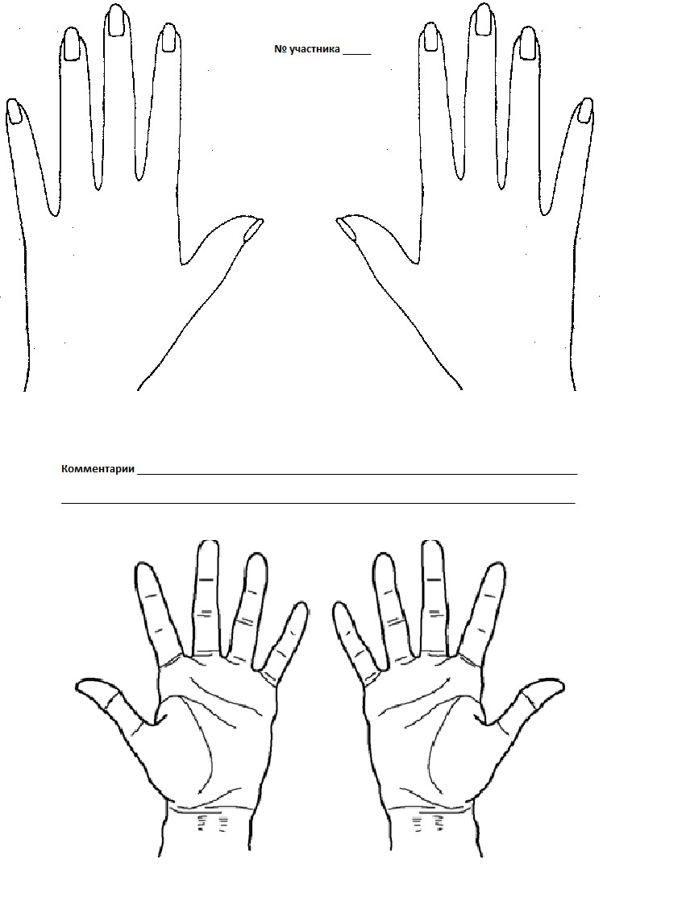
Приложение 2.Диагностическая карта педикюр

